# 农房系统mycat部署和连接信息

# mycat部署拓扑图和部署信息

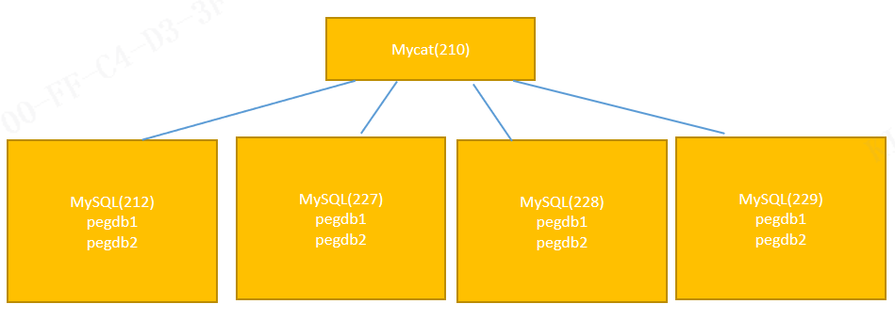

Mycat安装在210的D:\programs\opt-configed\mycat下。

|  |  |  |  |  |  |  |  |  |
| --- | --- | --- | --- | --- | --- | --- | --- | --- |
| **服务器IP** | **用途** |  | **内存** | **CPU** | **磁盘空间** | **磁盘描述** | 创建库 | **给mysql的内存M** |
| **192.168.154.212** | mysql node1 | 2个shar | 16GB | 4核 | 158GB | E:\mysql\MySQL Server 8.0\Data | y | 9216 |
| 192.168.154.227 | mysql node2 | 2个shar | 8GB | 4核 | 117GB | D:\Program Files\MySQL\currentData\Data | y | 5120 |
| 192.168.154.228 | mysql node3 | 2个shar | 8GB | 4核 | 69.5GB | E:\ProgramData\Mysql8 | y | 5120 |
| 192.168.154.229 | mysql node4 | 2个shar | 8GB | 4核 | 133GB | D:\ProgramData\Mysql8\Data | y | 4096 |
|  |  |  |  |  |  |  |  |  |
| 192.168.154.210 | mycat |  | 32GB | 16核 |  |  |  |  |
|  |  |  |  |  |  |  |  |  |
| pegdb1 |  |  |  |  |  |  |  |  |
| pegdb2 |  |  |  |  |  |  |  |  |

# 连接信息

|  |  |
| --- | --- |
| Mycat IP | 192.168.154.210 |
| 端口 | 8066 |
| 用户名 | r4t0mb21bb8c6e93d22894dc7a0e413278f63 |
| 密码 | kotei$89 |
| 数据库 | testdb |

# Mysql导入导出样例

2407的2号电脑D:\soft\dataexport211中，

《导入.txt》，《【】导出211数据.txt》

# 其他说明

* Mycat不支持DDL（create table、alter table等）。
* 数据导入流程，在各个分片对应的mysql上创建空库和空表结构----导入数据(仅数据，不能包含drop table和create table。需要insert into中包含完整的列名称)